 Apresentação do Projeto

Projeto Temático 7ºS

Nome: Dionisio Esposto Crecencio________________________________ RA: 51710577_____

Nome: Henrique Pignatari Moraes Rosa____________________________ RA: 51913401_____

Nome: Laercio Giacometi Junior__________________________________ RA: 51914498_____

Nome: Vinicius de Oliveira Silva__________________________________ RA: 51812403______

# Preencher abaixo as informações solicitadas

**Nome do projeto:** Snaizen Feeder________________________________________________

**Descrição breve:**

A ideia é implementar um alimentador automático, com a aplicação focada em animais de pequeno e médio porte. Mas também levando em conta a possibilidade de utilizá-lo em proporções maiores. Utilizando o projeto em si como protótipo para possíveis aplicações futuras.

**Objetivo do projeto:**

O objetivo é facilitar para o dono do animal a alimentação, assim como ter controle de quanto e quando ele come. Também levamos em conta a ideia de dosar diferentes tipos de ração para uma possível dieta do pet.

**Motivação do projeto:**

A motivação é facilitar na alimentação, auxiliar em possíveis dietas, pensando sempre na saúde dos pets, visando a praticidade para o dono, o bem-estar e a boa forma do animal.

Q

Croqui do projeto *(pode ser um desenho a mão, modelagem em software, foto representativa):*

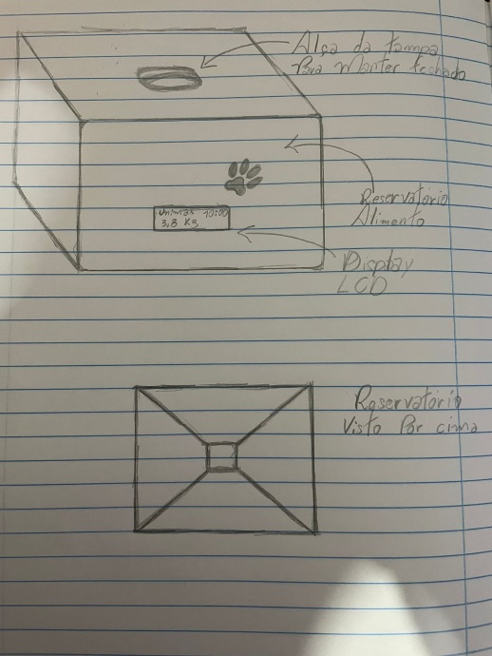

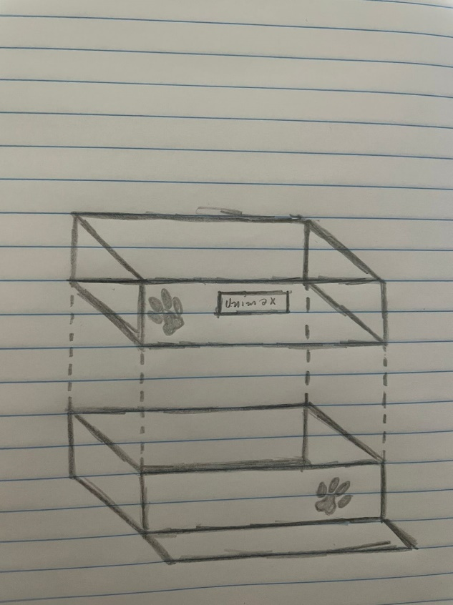

 Apresentação do Projeto

Projeto Temático 7ºS

**Lista de matérias (alunos vão adquirir)**



6. __________________________________________________________ QTD: ________

**Lista de matérias (Faculdade deve adquirir)**

1. Módulo Wifi ESP32 Bluetooth________________________________ QTD: 01_______

Link [*https://www.eletrogate.com/modulo-wifi-esp32-bluetooth-30-pinos*](https://www.eletrogate.com/modulo-wifi-esp32-bluetooth-30-pinos)

Imagem *(opcional):*

1. Display Lcd 20x4 com modulo I2C____________________________ QTD: 01______

Link *https://www.autocorerobotica.com.br/display-lcd-20x4-com-adaptador-i2c-backlight-azul*

Imagem *(opcional):*

1. Madeira Mdf_______________________________________________ QTD: ________

Link *(opcional)* Imagem *(opcional):*

1. Célula de carga 50 kg Arduino_________________________________ QTD: 04______

Link *https://www.baudaeletronica.com.br/sensor-de-peso-50kg-celula-de-carga.html?gclid=Cj0KCQiA09eQBhCxARIsAAYRiymZDVi0ZNJCKkjDK3mb6lFV5bzhKuCy5dGP6puOfWfr0_j9MjskMxMaAjRzEALw_wcB*

Imagem *(opcional):*

1. Módulo Conversor célula de caga HX711_________________________ QTD: 01______

Link *https://www.curtocircuito.com.br/modulo-conversor-celula-de-carga-hx711.html*

Imagem *(opcional):*

1. Ponte-H L298______________________________________________ QTD: 01______

Link <https://www.filipeflop.com/produto/driver-motor-ponte-h-l298n/?utm_source=google&utm_medium=organic&utm_campaign=shopping&utm_content=surfaces_across_google&gclid=Cj0KCQiA09eQBhCxARIsAAYRiynBfFvTO7vlzLMGP9ruHwdGUTPXMmGw3oEJWWS5QgC6w9skxd848XwaAljdEALw_wcB>

Imagem *(opcional):*

1. Arduino Mega______________________________________________ QTD: 01______

Link *(opcional)* Imagem *(opcional):*

1. Módulo Relé 5V 4 canais_____________________________________ QTD: 01______

Link <https://www.filipeflop.com/produto/modulo-rele-5v-4-canais/> Imagem *(opcional):*

1. Fonte 10A_________________________________________________ QTD: 01______

Link *(opcional)*

Imagem *(opcional):*